1、windows安装：

首先安装msysgit，下载地址：http://msysgit.github.io/

下载完成直接全部默认安装；

2、再下载TortoiseGit的安装程序和语言包

下载地址：http://www.cr173.com/soft/43056.html

下载完成直接默认安装；

1. 新建项目目录，例如：F:\cgit， 进入该目录，右键点击git bush,如下图:

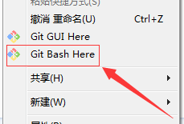

输入 git init 命令回车;

再输入命令：git clone git@github.com:solider911/cgittest.git 回车;

如下图

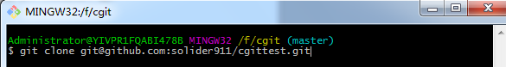

即可共享git服务器文件